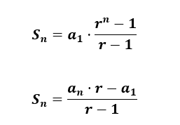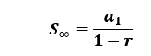PROGRESIONES GEOMETRICAS

PROGRESIONES ARITMETICAS



TRIANGULOS NOTABLES